**COMUNICATO STAMPA**

**PNRR MISSIONE SALUTE: AL 1° TRIMESTRE 2025 RISPETTATA L’UNICA SCADENZA NAZIONALE, MA LA RIFORMA DELL’ASSISTENZA TERRITORIALE ARRANCA.  
 CASE DELLA COMUNITÀ: SOLO IL 2,7% PIENAMENTE OPERATIVE.  
OSPEDALI DI COMUNITÀ: NESSUNO CON TUTTI I SERVIZI ATTIVI.  
FASCICOLO SANITARIO ELETTRONICO: NESSUNA REGIONE AL 100%**

**6 maggio 2025 - Fondazione GIMBE, Bologna**

«Al 31 marzo 2025 – dichiara Nino Cartabellotta, Presidente della Fondazione GIMBE – per la Missione Salute del PNRR non era prevista alcuna scadenza europea e l’unica scadenza nazionale è stata rispettata. Tuttavia, al di là del rispetto delle scadenze formali, a poco più di un anno dalla rendicontazione finale, la riforma dell’assistenza territoriale e l’attuazione del Fascicolo Sanitario Elettronico procedono decisamente a rilento, con marcate diseguaglianze tra le Regioni».

L’Osservatorio GIMBE sul Servizio Sanitario Nazionale (SSN) prosegue il monitoraggio indipendente sull’attuazione della Missione Salute del PNRR, analizzando i risultati raggiunti e le criticità che ostacolano la riforma dell’assistenza territoriale, con l’obiettivo di fornire ai cittadini un quadro oggettivo, al riparo da strumentalizzazioni politiche.

**STATO DI AVANZAMENTO AL 31 MARZO 2025**. Secondo i dati pubblicati sul [portale del Ministero della Salute](https://www.pnrr.salute.gov.it/) che monitora l’attuazione della Missione Salute del PNRR:

**Milestone e target EU**: al 31 marzo 2025 non era prevista alcuna scadenza.

**Milestone e target nazionali**: «Anche se non incidono direttamente sull’erogazione dei fondi del PNRR – spiega Cartabellotta – questi step intermedi vanno monitorati con attenzione, perché ritardi accumulati oggi potrebbero compromettere il rispetto delle scadenze europee di domani». Per il periodo 2021-2025 risultano raggiunti tutti i target previsti: in particolare, al 31 marzo è stato raggiunto il target “Nuovi pazienti che ricevono assistenza domiciliare (terza parte)”, che prevede un ulteriore incremento dei pazienti over 65 da trattare in assistenza domiciliare, al fine di raggiungere la soglia della presa in carico del 10% della popolazione in quella fascia di età. «Tuttavia – osserva il Presidente – persistono grandi disparità regionali, sia nel numero di assistiti a domicilio, sia nella tipologia di servizi offerti». Infatti, come documentato dal Report [Agenas sul monitoraggio del DM 77](https://www.agenas.gov.it/images/2025/DM_77/Report_nazionale_II_semestre_2024.pdf) – aggiornato a dicembre 2024 – solo Molise, Provincia Autonoma di Trento, Umbria e Valle D’Aosta garantiscono in tutti i distretti sanitari gli 8 servizi previsti (Figura 1): nelle altre Regioni le principali carenze riguardano l’assistenza del medico e del pediatra di famiglia, l’assistenza specialistica, i servizi socio-assistenziali e la fornitura di farmaci e dispositivi.

**RIFORMA DELL’ASSISTENZA TERRITORIALE**. A tre anni dall’adozione del DM 77, la riforma dell’assistenza territoriale procede a rilento, con forti diseguaglianze tra le Regioni, in particolare nell’attivazione e nella piena operatività delle Case della Comunità e degli Ospedali di Comunità. Lo confermano i dati elaborati dalla Fondazione GIMBE a partire dal Report [Agenas sul monitoraggio del DM 77](https://www.agenas.gov.it/images/2025/DM_77/Report_nazionale_II_semestre_2024.pdf), aggiornati al 20 dicembre 2024. «Il potenziamento dell’assistenza territoriale – afferma Cartabellotta – è la chiave per decongestionare ospedali e pronto soccorso e garantire una reale sanità di prossimità. Tuttavia, i dati ufficiali trasmessi dalle Regioni dimostrano che nonostante i fondi già stanziati, il ritmo resta inaccettabilmente lento».

**Case della Comunità (CdC).** Al 20 dicembre 2024, su 1.717 CdC previste, per 1.068 (62,2%) le Regioni non hanno dichiarato attivo alcun servizio tra quelli previsti dal DM 77; per 485 strutture (28,2%) è stato dichiarato attivo almeno un servizio e solo per 164 (9,6%) tutti i servizi obbligatori sono stati dichiarati attivi. Di queste ultime, tuttavia, soltanto 46 (2,7% del totale) risultavano pienamente operative, cioè con presenza sia medica che infermieristica (Figura 2). «Tenendo conto – precisa Cartabellotta – che tra le Case della Comunità senza servizi attivi rientrano anche quelle non ancora realizzate o in fase di riconversione, resta evidente il forte ritardo accumulato sulla tabella di marcia e, soprattutto, la distanza abissale tra le Regioni» (Tabella 1).

Solo quattro Regioni superano il 50% di CdC con almeno un servizio dichiarato attivo: Emilia-Romagna (70,6%), Lombardia (66,7%), Veneto (62,6%) e Marche (55,2%). Sei Regioni si collocano tra il 25% e il 50%: Molise (38,5%), Liguria (33,3%), Piemonte (29,5%), Umbria (27,3%), Toscana (26,9%), Lazio (26,5%). In altre cinque Regioni la percentuale varia dallo 0,8% della Puglia al 5% della Sardegna, mentre in sei Regioni non risulta attiva alcuna CdC (Figura 3). Considerando solo le CdC con tutti i servizi dichiarati attivi, la media nazionale si attesta al 6,9% per quelle prive di personale medico e infermieristico e al 2,7% per quelle pienamente funzionanti. Le differenze tra Regioni dipendono non solo dal completamento delle strutture, ma soprattutto dalla disponibilità di personale. In tutte le Regioni, fatta eccezione per il Molise, la quota di CdC pienamente operative è sempre inferiore rispetto a quelle che hanno attivato tutti i servizi (Figura 4).

**Ospedali di comunità (OdC).** Al 20 dicembre 2024, dei 568 Ospedali di Comunità previsti, solo 124 (21,8%) risultano avere almeno un servizio attivo (Tabella 2), per un totale di quasi 2.100 posti letto. In termini assoluti, i numeri più alti si registrano in Veneto (n. 43), Lombardia (n. 25) ed Emilia-Romagna (n. 21). Altre dieci Regioni hanno attivato almeno un OdC: dagli 8 della Puglia a un solo OdC in Campania e Sardegna. Otto Regioni restano invece ancora a quota zero. A fronte di una media nazionale del 22%, le percentuali regionali variano in modo significativo: il Molise, con soli 2 OdC da realizzare, raggiunge il 100%; all’estremo opposto, otto Regioni non hanno attivato alcun OdC, mentre le altre si distribuiscono tra il 2% della Campania e il 61% del Veneto (Figura 5). «Rispetto alle Case della Comunità – commenta Cartabellotta – lo stato di attuazione degli Ospedali di Comunità appare ancora più indietro: non solo sul piano strutturale, ma anche perché nessuna Regione ha attivato tutti i servizi previsti dal DM 77». Infatti, per essere pienamente operativi, gli OdC devono garantire presenza medica per almeno 4,5 ore al giorno sei giorni su sette, assistenza infermieristica continuativa (H24 7/7 giorni), la figura del case manager, posti letto per pazienti con demenza o disturbi comportamentali e spazi dedicati alla riabilitazione motoria.

**Centrali Operative Territoriali (COT)**. Le COT, strutture essenziali per coordinare la presa in carico dei pazienti e integrare l’assistenza sanitaria e sociosanitaria, risultano attivate in tutte le Regioni. Al 31 dicembre 2024, su 650 COT programmate, 642 risultavano pienamente funzionanti, di cui 480 hanno contribuito al raggiungimento del target europeo.

«Rispetto alla fotografia scattata da Agenas cinque mesi fa – commenta il Presidente – è verosimile ipotizzare che il quadro attuale sia più incoraggiante. Tuttavia, l’attuazione di CdC e OdC procede ancora con una lentezza inaccettabile e a velocità troppo diverse tra le Regioni. E a poco più di un anno dalla scadenza finale del giugno 2026, alcune sono ancora inchiodate al punto di partenza».

**FASCICOLO SANITARIO ELETTRONICO (FSE)**. Il FSE 2.0 rappresenta il pilastro della trasformazione digitale del SSN: un investimento da € 1,38 miliardi che punta a creare un ecosistema digitale in grado di garantire accesso, condivisione e interoperabilità dei dati sanitari su tutto il territorio nazionale. Tuttavia, secondo la [Corte dei Conti](https://www.corteconti.it/Download?id=46d0b9bd-5d87-4fa4-8b85-f73d4a05a6a5), il cronoprogramma ha già subìto ritardi: la milestone sulla piena interoperabilità nazionale, inizialmente prevista per giugno 2024, è stata posticipata a dicembre 2024, mentre la digitalizzazione nativa dei documenti è attesa per giugno 2025. «Senza la piena operatività del FSE su tutto il territorio nazionale e senza il consenso dei cittadini alla consultazione dei documenti – avverte Cartabellotta – rischiamo di centrare i target solo sulla carta per incassare i fondi, ma di lasciare la digitalizzazione del SSN incompiuta, frammentata e inefficace».

**Completezza del FSE**. Al 30 novembre 2024, secondo i dati elaborati dal [portale Fascicolo Sanitario Elettronico 2.0](https://monitopen.fse.salute.gov.it/), nessuna Regione rende disponibili tutte le 16 tipologie di documenti previste dal DM 7 settembre 2023. Il grado di completezza varia sensibilmente tra le Regioni: si va dal 94% di Lazio, Piemonte e Sardegna al 63% di Marche e Puglia (Figura 6).

**Consenso alla consultazione.** Al 30 novembre 2024 (al 31 ottobre 2024 per le Marche), solo il 42% dei cittadini ha espresso il consenso alla consultazione del FSE da parte di medici e operatori del SSN, con forti disomogeneità regionali: dall’1% in Abruzzo, Calabria, Campania e Molise all’89% in Emilia-Romagna. Tra le Regioni del Mezzogiorno, solo la Puglia supera la media nazionale (42%) con un tasso di adesione del 71% (Figura 7). «La scarsa adesione da parte dei cittadini – spiega il Presidente – soprattutto nelle Regioni del Mezzogiorno, è un segnale preoccupante di sfiducia nella sicurezza dei dati personali e nella reale utilità del FSE».

«A poco più di un anno dalla rendicontazione finale della Missione Salute del PNRR – conclude Cartabellotta – l’avanzamento di Case e Ospedali di Comunità procede ancora troppo lentamente e con velocità profondamente diverse tra le Regioni. Ma il problema principale è che, oltre ai ritardi infrastrutturali, il “pieno funzionamento” delle strutture – requisito indispensabile per la rendicontazione finale – è pesantemente ostacolato dalla carenza di personale sanitario, in particolare infermieristico, una vera emergenza nazionale. Nel caso delle Case della Comunità pesa poi anche l’assenza di un reale coinvolgimento dei medici di famiglia, perno insostituibile dell’assistenza territoriale. È dunque indispensabile accelerare in maniera sinergica su più fronti, per scongiurare rischi concreti. Il primo, da evitare ad ogni costo, è quello di non raggiungere i target europei e dover restituire il contributo a fondo perduto. Il secondo è di raggiungere il target nazionale, senza però ridurre le diseguaglianze regionali e territoriali, che rischiano anzi di ampliarsi. Il terzo, il più grave, è “portare i soldi a casa” senza produrre benefici reali per cittadini e pazienti, lasciando in eredità solo scatole vuote e una digitalizzazione incompleta, a fronte di un indebitamento scaricato sulle generazioni future».

**Fondazione GIMBE**  
Via Amendola 2 - 40121 Bologna

Tel. 051 5883920 - Fax 051 4075774

E-mail: [ufficio.stampa@gimbe.org](mailto:ufficio.stampa@gimbe.org)

**Figura 1. Numero di servizi dichiarati attivi per l’assistenza domiciliare integrata in tutti i distretti della Regione (dati Agenas al 20 dicembre 2024)**

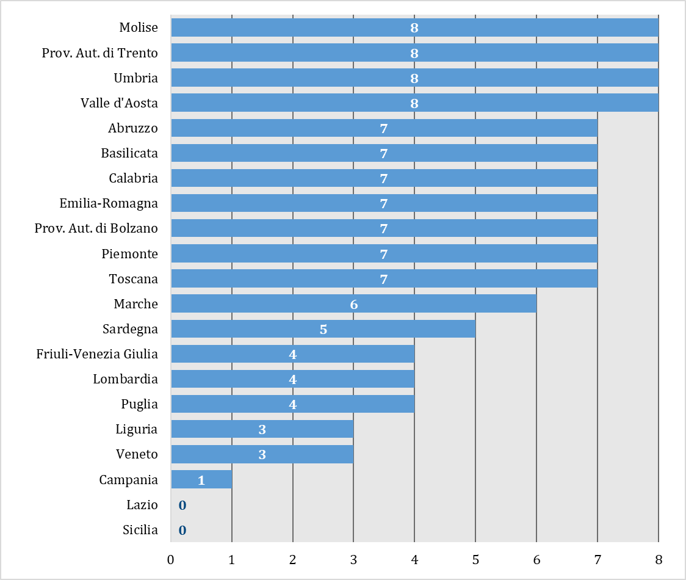

**Figura 2. Case della Comunità: servizi dichiarati attivi al 20 dicembre 2024 (dati Agenas)**

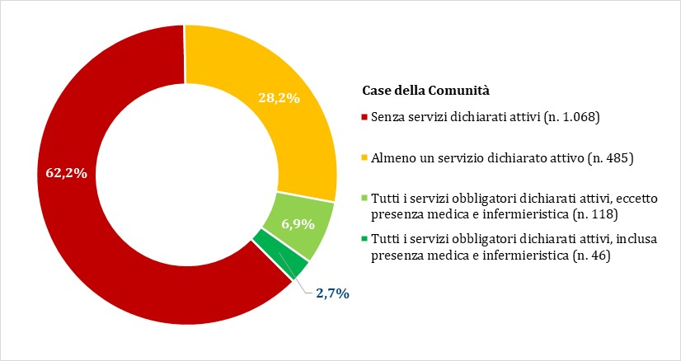

**Tabella 1. Case della Comunità (dati Agenas al 20 dicembre 2024)**

|  |  |  |  |  |
| --- | --- | --- | --- | --- |
| **Regione** | **Programmate** | **Con almeno un servizio dichiarato attivo** | **Con tutti i servizi obbligatori dichiarati attivi** | |
| **Senza presenza medica e infermieristica** | **Con presenza medica e infermieristica** |
| Abruzzo | 43 | 1 | - | - |
| Basilicata | 19 | - | - | - |
| Calabria | 63 | 1 | 1 | - |
| Campania | 191 | - | - | - |
| Emilia-Romagna | 177 | 125 | 26 | 13 |
| Friuli Venezia Giulia | 32 | - | - | - |
| Lazio | 147 | 39 | 13 | 8 |
| Liguria | 33 | 11 | 5 | 1 |
| Lombardia | 207 | 138 | 46 | 10 |
| Marche | 29 | 16 | 2 | 1 |
| Molise | 13 | 5 | 2 | 2 |
| Piemonte | 95 | 28 | 3 | - |
| Prov. Aut. di Bolzano | 10 | - | - | - |
| Prov. Aut. di Trento | 10 | - | - | - |
| Puglia | 123 | 1 | - | - |
| Sardegna | 80 | 4 | - | - |
| Sicilia | 164 | 6 | 2 | - |
| Toscana | 156 | 42 | 11 | 7 |
| Umbria | 22 | 6 | 3 | 2 |
| Valle d'Aosta | 4 | - | - | - |
| Veneto | 99 | 62 | 4 | 2 |
| **ITALIA** | **1.717** | **485** | **118** | **46** |

**Figura 3. Case della Comunità con almeno un servizio dichiarato attivo (dati Agenas al 20 dicembre 2024)**

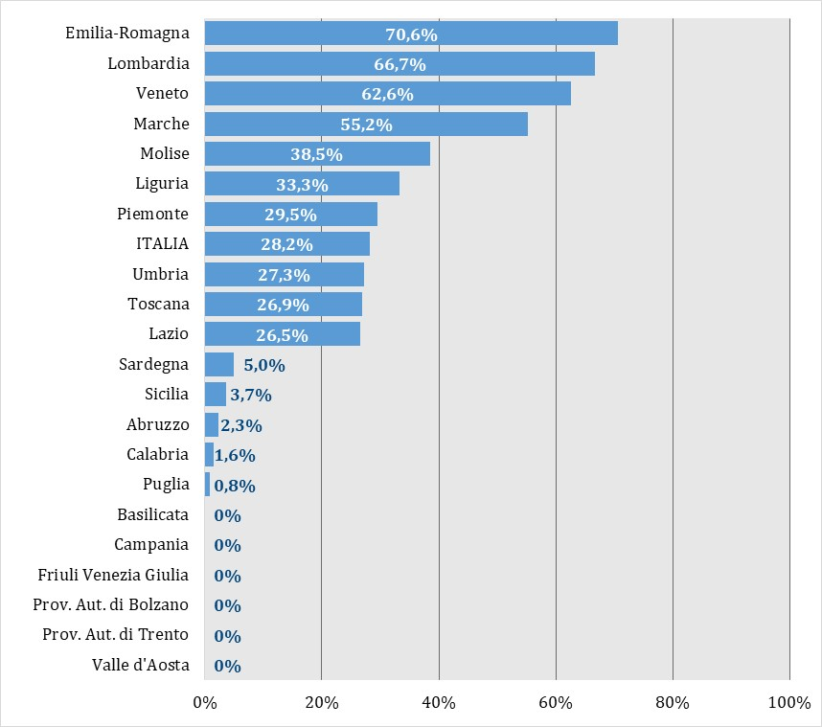

**Figura 4. Case della Comunità con tutti i servizi obbligatori dichiarati attivi   
(dati Agenas al 20 dicembre 2024)**

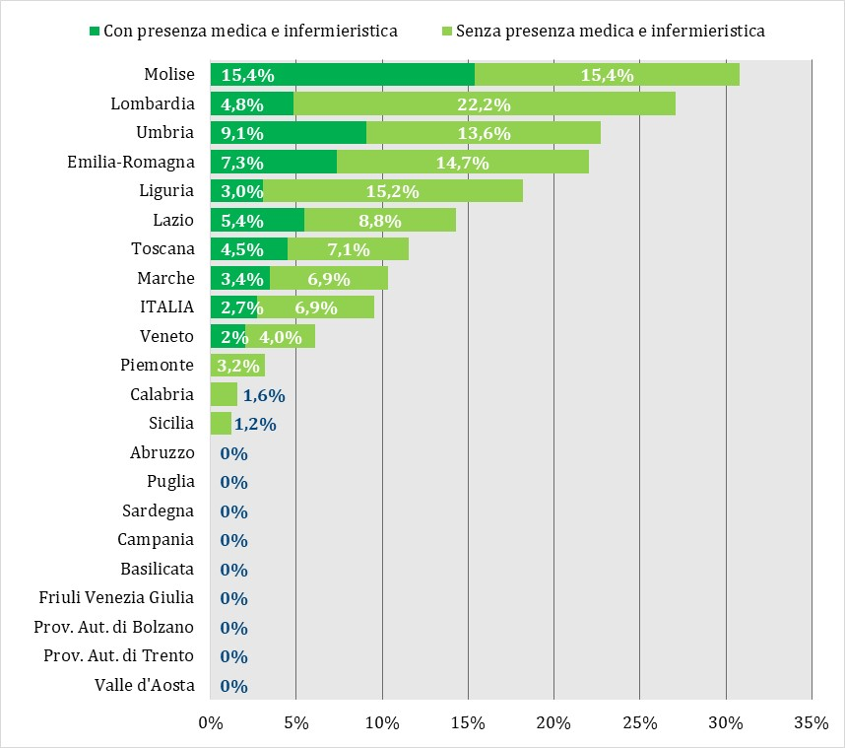

**Tabella 2. Ospedali di comunità (dati Agenas al 20 dicembre 2024)**

|  |  |  |
| --- | --- | --- |
| **Regione** | **Previsti** | **Con almeno un servizio dichiarato attivo** |
| Abruzzo | 11 | 2 |
| Basilicata | 5 | - |
| Calabria | 20 | - |
| Campania | 61 | 1 |
| Emilia-Romagna | 48 | 21 |
| Friuli Venezia Giulia | 13 | - |
| Lazio | 42 | - |
| Liguria | 11 | 2 |
| Lombardia | 64 | 25 |
| Marche | 9 | 2 |
| Molise | 2 | 2 |
| Piemonte | 30 | - |
| Prov. Aut. di Bolzano | 3 | - |
| Prov. Aut. di Trento | 3 | - |
| Puglia | 49 | 8 |
| Sardegna | 33 | 1 |
| Sicilia | 48 | 3 |
| Toscana | 27 | 7 |
| Umbria | 16 | 7 |
| Valle d'Aosta | 2 | - |
| Veneto | 71 | 43 |
| **ITALIA** | **568** | **124** |

**Figura 5. Ospedali di Comunità con almeno un servizio dichiarato attivo in percentuale sul totale  
(dati Agenas al 20 dicembre 2024)**

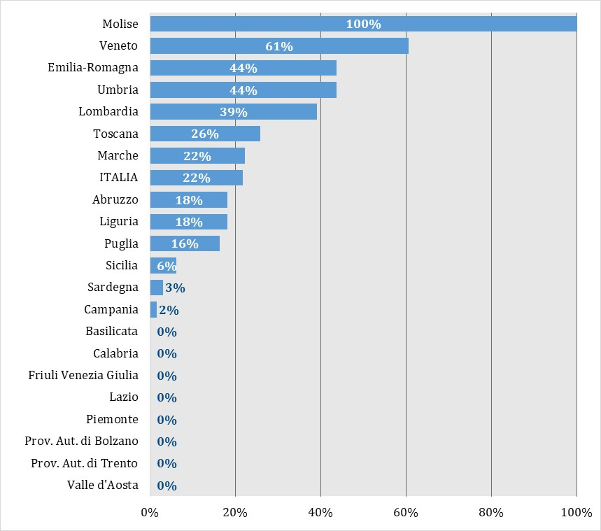

**Figura 6. Documenti disponibili nel FSE per Regione in percentuale sul totale  
(dati Ministero della Salute e Dipartimento per la Trasformazione Digitale al 30 novembre 2024)**

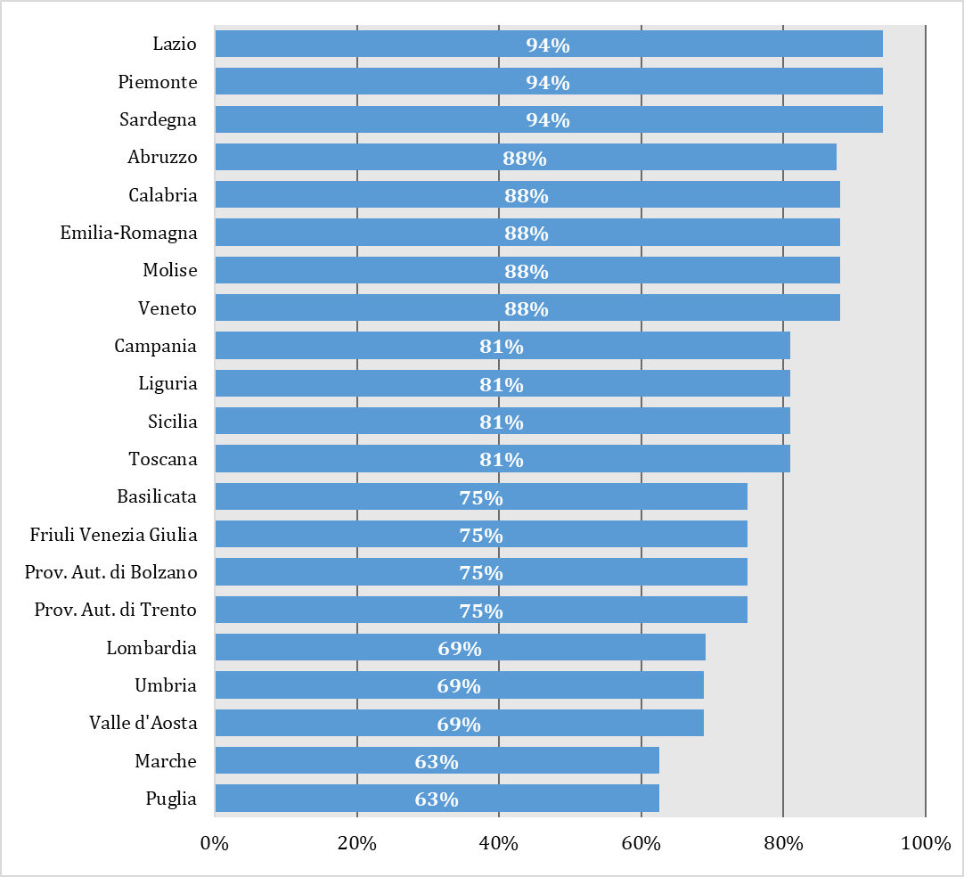

**Figura 7. Cittadini che hanno espresso il consenso alla consultazione dei propri documenti  
(dati Ministero della Salute e Dipartimento per la Trasformazione Digitale al 30 novembre 2024)**

